广州白云国际机场股份有限公司
消防救援支队
体育器材采购项目
网上竞价采购文件
（货物类）

（2025年第一版）

采购人：广州白云国际机场股份有限公司
消防救援支队
二〇二五年七月

重要提示

请广大供应商登陆东省机场管理集团有限公司一体化数字交易系统“供应商管理”-“帮助中心”-“供应商平台操作手册”认真查阅平台使用方法，以有效参与项目。

目 录

第一部分 采购公告
第二部分 报价须知
第三部分 附录文件格式
第四部分 合同部分（含廉洁协议）

第一部分 采购公告

各供应商：

广州白云国际机场股份有限公司消防救援支队（以下简称“采购方”）现就体育器材采购项目，邀请有相应资格的供应商（以下简称“报价人”）进行网上竞价。
一.项目概况
1.项目名称：体育器材采购项目
2.竞价项目清单：
序号 | 名称 | 参数要求 | 图样 | 单位 | 数量 | 单价限价
1 | 多功能训练架 | 主要功能：1、自由深蹲×4组；2、引体向上×4组；3、TRX×7组；4、攀爬架×1组；5、45°攀爬架×1组产品尺寸 ：5540*2480*2970MM 净重：大于或等于500KG | 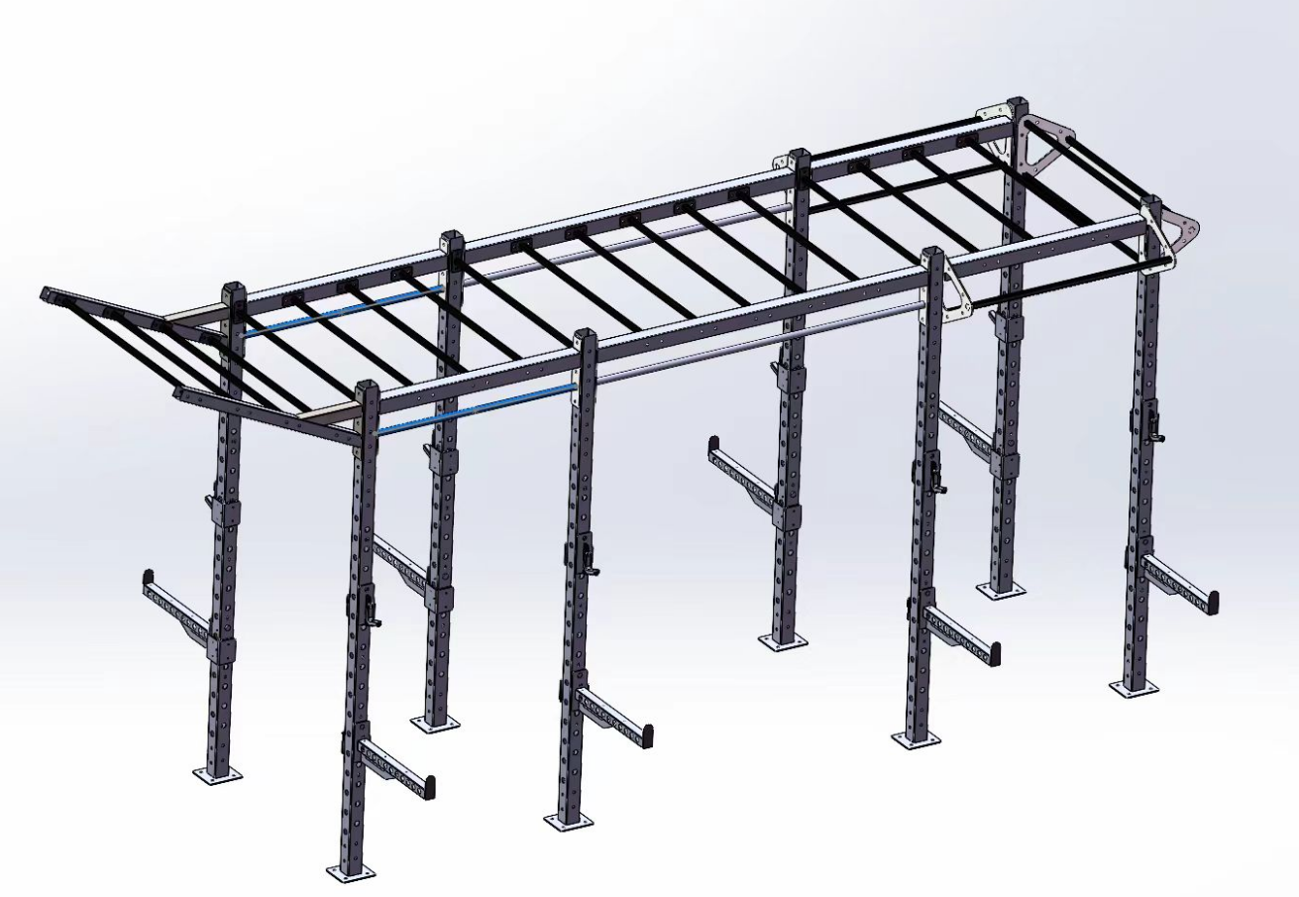 | 台 | 1 | 2.1万元
2 | 哑铃套装 | 材质：表面聚氨酯（PU）、圆钢切割成型、镀锌手柄。 铸造工艺：整体一次性浇注成型，表面皮纹设计，耐磨抗摔，不易断裂。规 格：2.5kg-50kg ，间距：2.5kg ，误 差：±（1%-3%）（配置：2.5*2、5*2、7.5*2、10*2、12.5*2、15*2 、17.5*2、20*2、22.5*2、25*2合计10副，共计：275KG）  配10副标准双层哑铃架一台 | 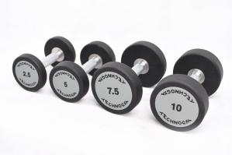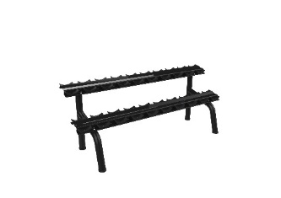 | 台 | 1 | 0.64万元
3 | 400KG杠铃片 | 材质：聚氨酯（PU）、不锈钢套、铸钢铁芯。铸造工艺：整体一次性浇注成型，表面皮纹设计，耐磨抗摔，不易断裂。孔径50mm，规格：5kg、10kg、15kg、20kg、25kg ， 误 差：±（1%-2%）（配置一：5*8、10*8、15*8、20*8，合计40片，共计：400KG) | 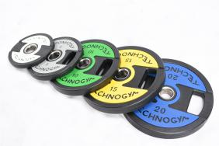 | 台 | 1 | 0.6万元
4 | 倒登机 | 1.产品尺寸：≥2518*1586*1522（mm）  2.产品重量：≥188kg。最大人体质量：≥200kg。最大训练负荷≥300kg。  3.烤漆工艺：静电粉末喷涂  4.管材：主管采用圆管Φ114X2.5mm，  5.把手：实心圆钢+优质橡胶管套，铝合金内外端盖。 橡胶材质脚垫，有效防滑并防止磕碰地板。  6.通过NSCC国体认证，中标后须要提供产品认证证书及确认函 | 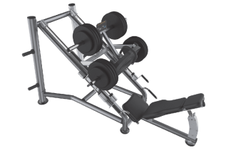 | 台 | 1 | 0.65万元
5 | 可调节卧推櫈 | 1.管材Q235，主管采用平椭圆管114*65*2.5，工艺采用全自动机器人焊接及全自动烤漆生产线。  2.净重: ≥40kg。  3.产品尺寸：≥1360*621*1270mm。  4.烤漆工艺：静电粉末喷涂。  5.靠背座椅调节：0°、10°、20°、30°、40°、50°、60°、70°、80°90°,10挡任意调节。靠背和坐垫单独调节设计，配合多种器材进行组合训练，满足各类人群的需求。 | 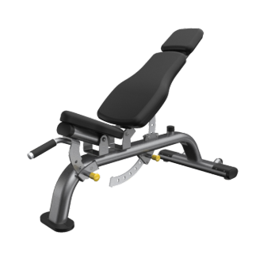 | 把 | 1 | 0.27万元
6 | 篮球架 | 1.箱体：≥200*100mm  2.伸臂：1850mm  3.立臂：300*100mm  4.弯梁：≥双层加固壁厚3.0  5.篮板：180*105*1.0cm  6.篮筐：双簧标准篮筐喷漆：静电喷塑处理篮筐距地面高度 ：3.05m | 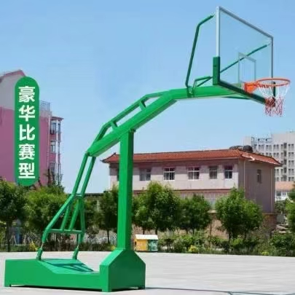 | 副 | 1 | 0.85

（1）投标人需提供所投设备的检验报告或厂家印刷的设备参数说明书，未提供的将导致投标（响应）无效。

（2）打“*”号条款为实质性条款，若有任何一条负偏离或不满足则导致投标（响应）无效。 打“△”号条款为重要参数（如有），若有部分“△”条款未响应或不满足，将根据评审要求影响其得分，若招标文件中总数超过三条负偏离或不满足则导致投标（响应）无效。

（3）报价包括了设计与设计联络、货物及附件（含质保期内的备品备件）的制造、包装、运输、保险、税费（包括关税、增值税等上级政府及当地政府现行规定的应缴纳的各种税收和费用）以及现场卸货、搬运、验收、安装、售后服务、质保期保障等的全部费用，除此以外，采购人无需为上述约定的项目和货物再支付任何费用。
【采购单位结合项目实际情况，可对以上项目内容进行调整】
3.项目限价：5.11元。
4.资金来源：
二、报价文件有效期
报价文件应在报价截止日起90天内有效，成交人的报价有效期延至合同验收之日。
- 货物交货期
自签订合同后30个日历日后，根据甲方需求送达广州白云国际机场南工作区消防救援支队。
- 货物交货地点
送至广州白云国际机场南工作区急救中心指定地点落地卸货，办理相关交接手续。
五、合格供应商资格条件（按采购文件要求进行承诺）：
*1．报价人具有在中华人民共和国境内注册的独立法人资格或为依法允许经营的事业单位（须提供有效的营业执照复印件或事业单位法人证书和组织机构代码证的复印件（加盖报价人公章）。
*2.营业范围须包含营业范围须包含体育器材的制作、销售或与本项目相关的业务销售等相关业务。
*3.报价人应对以下资格进行响应及提供承诺书：
*3.1在最近三年内未发生重大产品质量问题情形（以相关行业主管部门的行政处罚决定或司法机关出局的有关法律文书为准。“最近三年”是指从报价截止时间之日起逆推三年，以相关行业主管部门、司法机关、仲裁机构出具的生效文件的落款时间起计算）。
*3.2法定代表人（或负责人）为同一人或者存在控股、管理关系的不同单位，不得参加同一项目报价，否则全部取消资格。
*3.3不存在进入清算程序，或被宣告破产，或其他丧失履约能力的情形。
*3.4不得被列入国家企业信用信息公示系统的经营异常名录或严重违法失信企业名单，以“国家企业信用信息公示系统”网站（www.gsxt.gov.cn）查询为准，报价人需从“国家企业信用信息公示系统”网站截图并加盖公章或电子签章（未按格式要求截图或截图信息不清晰将作不合格报价人处理）。
*3.5不得被列为“严重失信名单”，以“信用中国”网站（www.creditchina.gov.cn）查询为准，供应商下载并提供信用信息报告，报告生成日期为采购方采购公告发布之日后，且必须文字清晰并加盖供应商公章、骑缝章。
*3.6被责令停产停业、暂扣或吊销许可证、暂扣或者吊销执照的（本项事实应当以根据《中华人民共和国行政处罚法》依法作出并已经生效的行政处罚决定为认定依据。）
*3.7报价人不得存在以下情形（提供承诺函）：
3.7.1与采购方、采购方及其关联公司在本公告发布之日起前三年内发生各种诉讼和仲裁。
3.7.2 报价人、法定代表人及项目负责人被列入广东省机场管理集团有限公司不予合作对象名单且在限制期内。
3.7.3报价人、法定代表人及项目负责人存在国家、省市相关法律法规和行业有关规定不得参与采购活动的情形。
3.7.4在最近三年内，报价人因腐败或欺诈行为而被政府或业主宣布取消投标资格。
3.7.5存在其它失信情况的。
*3.8报价人应对采购方以下“供应商不诚信行为”的确定条件进行响应，提供承诺函：
3.8.1参与本项目的报价人，有下列情形之一的，将被列入采购方不予合作对象名单：
3.8.1.1通过向采购方提供不正当利益谋取成交；
3.8.1.2借用他人名称、资质进行挂靠，或者将自己的名称、资质借给他人挂靠进行报价，或以其他方式弄虚作假，骗取成交；
3.8.1.3采取不正当手段诋毁、排挤其他合作对象；
3.8.1.4在采购过程与采购方相关工作人员私下进行协商谈判，损害采购方或其他报价人利益；
3.8.1.5针对资格审查文件、采购文件或者在资格预审公示或成交候选人公示期间，故意捏造事实、伪造证明材料，恶意进行质疑，影响采购工作顺利推进；
3.8.1.6存在围标串标行为；
3.8.1.7采购方成交通知书发出后，报价人拒绝签订合同（因不可抗力原因不能履行合同的除外）；
3.8.1.8自采购公告发布之日起前三年内与采购方以及关联公司发生诉讼或仲裁的报价人；
3.8.1.9发生向采购方及其关联公司的有关工作人员行贿情形；
3.8.1.10参与采购方非招标采购活动进行两次（含）以上无效异议的合作对象，因其无效异议对采购方以及关联公司造成经济损失、工作滞后的，可纳入非招标采购项目不予合作名单。具有下列情形之一的，应视为无效异议：
——异议主体不是报价人或其他利害关系人；
——报价人是法人的，异议书必须由其法定代表人或者授权代表签字并盖章；其他组织或者自然人投诉的，异议书必须由其主要负责人或者投诉人本人签字，并附有效身份证明复印件；
——异议人未提供必要的证明材料和明确的要求；
——异议人捏造事实、伪造材料或者以非法手段取得证明材料进行异议的，证据来源的合法性存在明显疑问，异议人无法证明其取得方式合法的，视为以非法手段取得证明材料；
——其他属无效异议的情形。
3.8.2成交报价人在合同履行，项目实施、运行阶段，有下列情形之一的，列入不予合作对象名单：
3.8.2.1不按采购文件要求，报价文件承诺的条件与采购方签订合同，或在合同签订中存在欺诈情形，违反采购文件规定，对采购方或关联公司不利；
3.8.2.2违反合同约定，将承揽项目转包或违法分包给他人；
3.8.2.3因成交报价人责任原因连续发生不安全事件、事故或造成恶劣不良影响；
3.8.2.4使用的设备、材料以次充好或提供与合同不符的假冒伪劣产品等降低质量情形或造成不良影响；
3.8.2.5因环保、噪音问题造成社会恶劣影响；
3.8.2.6拖欠农民工工资，造成恶劣影响的，或发生上访维稳事件，或导致采购方或关联公司垫付农民工工资；
3.8.2.7虚报工程量或设备、材料结算量，拒不接受第三方咨询单位按合同约定审定的工程造价，设备、材料数量，造成工程延误、设备材料到货期延误、结算滞后；
3.8.2.8拒绝履行合同主要条款，造成合同无法正常履约；
3.8.2.9因严重违约被采购方依法单方解除合同；
3.8.2.10存在向采购方或关联公司相关工作人员行贿等不廉洁情形。
*3.9交货期符合采购公告要求。
*3.10按采购文件全部要求提供承诺书/承诺函、证明资料。
六、申请材料递交方式
*1.本项目在广东省机场管理集团有限公司一体化数字交易系统（以下简称“一体化系统”，网址：wz.gdairport.com）进行全流程网上竞价（建议使用“QQ（http://browser.qq.com/）、搜狗（https://ie.sogou.com/）”浏览器）。参与竞价的报价人须在参与竞价项目前，前往一体化系统进行注册（注册时须在一体化系统上传原件扫描件，或加盖单位公章的营业执照以及银行基本账户开户许可证或基本存款账户信息扫描件），操作步骤详见一体化系统门户“供应商管理”中“帮助中心”的平台注册指引。
*2.申请材料递交方式：报价人成功注册一体化系统后，登录系统点击首页的“可参与项目”；在“搜索框”处输入项目编号或项目名称进行查找，在列表中选择需要参与的项目，点击“加入我的项目”；点击“我的项目”，在列表中选择相应的项目，点击“申请材料递交”。
*3.资格审查资料提交和截止时间为：2025年7月31日9时至2025年8月4日17时（申请材料递交截止时间以系统服务器时间为准）。
*4.若因项目需要，采购方须延长资格审查时间的，采购方将在一体化系统门户以发布更正公告的方式公开通知报价人后适当延长资格审查时间。报价人应及时登陆交易平台查看项目“变更记录”（项目资格审查时间延期情况），因报价人原因导致参与项目报价失败的一切后果，由报价人自行承担。
七、采购文件获取方式
步骤：
1.首先在一体化系统完成注册以及注册审批手续；
2.在上一步操作完成后，按照以下第4点所述方式获取采购文件；
3.采购文件获取开始及结束时间：2025年7月31日上午9:00至 2025年8月4日下午17:00（注：采购文件获取起始时间设置不少于1个工作日）；
4.采购文件获取方式：
4.1报价人按照采购公告第六项“申请材料递交方式”在本项目已递交资格审查材料并通过资格审查；
4.2登陆一体化系统，在首页“我的项目”中选择对应项目并点击“文件下载”（注意：申请材料递交时间结束，且申请材料审核通过后，方出现“文件下载”按键）；
报价人请务必在采购文件获取截止时间前登录一体化系统，完成“文件下载”操作，否则将无法正常报价。
八、竞价方式及竞价起始时间
1.本项目采用线上竞价的方式，报价人登录一体化系统，在首页“我的项目”中选择本项目，进入“项目工作台”-“竞价大厅”，进入竞价大厅参与竞价（竞价详细操作说明详见门户首页“供应商管理”-“帮助中心”的《平台操作手册》）。
2.项目竞价起始时间为2025年8月6日9：00至2025年8月6日17：00（截止时间以系统服务器时间为准）。
八、有关联系事项：
采购项目方：广州白云国际机场股份有限公司消防救援支队
采购方联系人：汪先生
电话：020-36062526
九、投诉监督方式
报价人可以对本次采购活动中的任何违规及不公平内容向广州白云国际机场股份有限公司消防救援支队进行投诉。
联系人：黄先生
联系电话：020-36062552
项目投诉相关事项详见广东省机场管理集团有限公司一体化数字交易系统采购项目首页“通知”栏。
十、本项目为广东省机场管理集团有限公司自管非招标类采购项目，其适用的采购规定为企业内部相关规定。
十一、其他事项
1.项目报价人对资格预审文件有异议的，应当在提交资格预审文件截止时间前提出；对采购文件有异议的，应当在项目递交报价资料截止时间前向采购人提出。
2.报价人对项目的成交结果有异议的，应当在采购结果公示期结束前提出。
3.异议人提出异议时，应当提交异议书。异议书应当包括下列内容：
3.1异议人的名称、地址及有效联系方式。
3.2被异议人的名称、地址及有效联系方式。
3.3.异议事项的基本事实。
3.4具体、明确的异议事项和与异议事项相关请求及主张。
3.5有效线索和相关证明材料。
异议人是法人的，异议书必须由其法定代表人或者授权代表签字并盖章，授权代表办理异议事务时，应将授权委托书连同异议书一并提交；其他组织或者自然人提出异议的，异议书必须由其主要负责人或者异议人本人签字，并附有效身份证明复印件。
4.有下列情形之一的异议，不予受理：
4.1非招标项目的异议人不是该异议项目活动的报价人或潜在报价人。
4.2异议事项不具体，且未提供有效线索，难以查证的。
4.2异议书未署具异议人真实姓名、签字和有效联系方式的；以法人名义提出异议的，异议书未经法定代表人签字并加盖公章的；授权代表办理异议事务时，未将授权委托书连同异议书一并提交的。
4.4超过异议时效的。
4.5已经作出处理决定，并且异议人没有提出新的证据的。
4.6对异议涉及的资料或证明文件，无法提供合法来源的。
- 异议受理部门：广州白云国际机场东南工作区消防救援支队
受理电话：020-36062526
地址：广州白云国际机场东南工作区消防救援支队装备财务部
注：项目活动的报价人或潜在报价人可以通过线下或线上的形式提出异议。线上提出异议的，应通过广东省机场管理集团有限公司一体化数字交易系统提交，采购人也应通过广东省机场管理集团有限公司一体化数字交易系统答复线上提出的异议。具体按照广东省机场管理集团有限公司一体化数字交易系统相关指南进行操作。作出答复前，应当暂停采购活动。
以邮寄方式递交异议书的，报价人递交异议书时间以收件人签收时间为准。
6.被纳入采购方不予合作对象名单的供应商，其报价将被拒绝，具体名单详见广东省机场管理集团有限公司一体化数字交易系统“供应商管理”（不予合作单位名单）。
十二、采购方采购人员廉洁行为举报电话
采购方纪检机构电话：020-36062552

广州白云国际机场股份有限公司
消防救援支队
2025年7 月30日
第二部分 报价须知
一、交易平台操作方法
具体操作方法详见一体化系统“供应商管理”-“帮助中心”-“平台操作手册”。
二、适用规定
本项目采购方式为网上竞价，其适用的采购规定及规则为广东省机场管理集团有限公司《采购管理规定》《采购合作对象管理办法》等企业内部管理制度。
三、报价人申请材料递交
1.报价人成功注册一体化系统后，按第一部分 采购公告要求递交申请材料。申请材料用于报价人资格审查，申请材料应按第三部分附录文件格式编写。
2.报价人提交材料后在“我的项目”中能查看本项目申请材料审批状态，待审批时的状态为“申请材料递交查看”；如果申请材料被驳回，按钮将会变为“申请材料递交（已驳回）”；如果申请材料审批通过，按钮则变为“文件下载”。申请材料递交时间截止前，报价人如需撤回修改，点击“申请材料递交查看”-“撤回”即可重新修改提交。申请材料递交时间截止后，报价人将无法对资格审查资料进行修改。报价人自行进入“我的项目”列表查看自己是否通过资格审查。
3.申请材料递交时间截止后，由采购方统一对报价人进行资格审查，只有资格审查通过的报价人才能进入网上竞价环节，因报价人资料上传错误、缺失或丢失网站登录用户名和密码等情况导致资格审查不通过的，相关责任由报价人自行承担。
四、项目答疑
若报价人对本项目有任何异议的，应当在申请材料提交截止时间2日前以书面形式提出，书面文件应加盖报价人单位公章后进行扫描，发送至采购方电子邮箱（邮箱地址：XXXX@。。。），异议提交截止时间以采购方邮箱显示收到时间为准，未按上述要求提供异议资料的，采购方将不予回复。如需修改竞价文件内容的，采购方将顺延项目申请材料递交截止时间。
五、竞价规则
1.网上竞价项目符合资格条件，且参与报价的报价人至少应达到三家以上，不足三家的，采购方将重新发布采购信息，组织第二次采购。
2.如果第二次符合资格条件、且参与报价的报价人仍不足三家的，采购方可按相关程序确定成交供应商。
3.没有符合资格条件供应商的项目，采购方将终止项目竞价。
4.项目竞价开始后，通过资格审查的报价人登陆一体化系统，在“我的项目”中选择通过资格审查的竞价项目，即可进行报价，每次报价后即可看见自己的报价排名。
5.报价人可在项目竞价时间截止前（以一体化系统服务器显示时间为准），根据项目提示的最低调价幅度、报价次数修改自己的报价，如采购方设置了限价金额的，报价人报价不得超出限价。
6.竞价系统根据报价价格由低到高的顺序排名，若2家或以上报价人的报价相同，则以一体化系统服务器时间先后进行排名。
7.竞价时间截止后，以报价排名为第一名的报价人作为候选成交商。
六、成交供应商的确定
网上竞价结束后，采购方按以下流程确定成交供应商：
1.网上竞价结束后3个工作日内，竞价项目候选成交供应商应将资格审查文件及项目报价单（包括清单）纸质版（一式三份），由其法定代表人或者授权代表签字并盖章后，提交采购方审查。纸质版审查文件内容与申请材料递交时提交的资格审查内容应一致、纸质版项目报价单中的总金额及分项金额应与一体化系统网上竞价系统报价内容一致，否则采购方有权认定其资格审查文件或报价无效。
2.若候选供应商的报价明显低于市场价，采购方有权要求候选供应商提供其报价理由和有关未低于企业成本价的证明材料，如果候选供应商拒绝提供或提供的材料不充分，采购方有权认定其报价无效，并终止交易。
3.候选供应商按以上要求提交资料，并经采购方审查通过，可确定为项目成交供应商。
4.成交供应商提交资料与事实不符的，采购方有权取消成交供应商资格。
八、竞价结果发布
竞价结果确认后，采购方将在一体化系统门户发布竞价结果公告，公告时间不少于2个工作日。
九、上传文件格式要求
资格审查文件（申请材料）应按竞价文件要求顺序，统一扫描为一份PDF文件，文件大小不超过15M，文件名应设置为《XXXX项目网上竞价资格审查文件》。
十、采购方不承担报价人准备报价文件和递交报价文件以及参加本次采购活动所发生的任何成本或费用。

第三部分 附录文件格式

附件一：报价表 （限价人民币 万元）

序号 | 货物名称 | 品牌  型号 | 主要性能参数/服务内容 | 数量 | 单价限价（元） | 总价限价（元） | 备注

注：1.提交资格审查资料（申请材料递交）时，不需要提供报价表，供应商如在提交资格审查（申请材料递交）阶段提供该报价表格，将会导致报价资格被拒绝。
2.确定为候选供应商后，报价人应提供报价表。

以上报价包括了设计与设计联络、货物及附件（含质保期内的备品备件）的制造、包装、运输、保险、税费（包括关税、增值税等上级政府及当地政府现行规定的应缴纳的各种税收和费用）以及现场组装、安装、调试、验收、技术服务（包括技术资料、图纸的提供）、技术培训、售后服务、保修期保障等的全部费用，除此以外，采购人无需为上述约定的项目和货物再支付任何费用。

报价人名称（盖单位公章）：
报价人法定代表人（单位负责人）或其授权委托代理人（签字或盖章）：
日期： 年 月 日

附件二、营业执照（或法律法规规定的其他主体证明文件）复印件。

附件三
法定代表人（单位负责人）证明书

报价人名称：
姓名： 性别： 年龄： 职务： 系 （报价人名称）的法定代表人（单位负责人）。
特此证明。

报价人名称： （盖单位公章）
日期：

附：法定代表人身份证复印件正反面
附件四： 法定代表人/负责人授权委托书
（如报价文件签署人不是法定代表人需提供）

本人 （姓名）系 （报价人名称）的法定代表人（单位负责人），现委托 （姓名）为我方代理人。代理人根据授权，以我方名义签署、澄清确认、说明、补正、递交、撤回、修改项目编号为 的 （项目名称） 报价文件、签订合同和处理有关事宜，其法律后果由我方承担。
授权委托期限：自 年 月 日至 年 月 日止。
代理人无转委托权。

附：法定代表人（单位负责人）身份证复印件及委托代理人身份证复印件。
注：本授权委托书需由供应商加盖单位公章并由其法定代表人（单位负责人）和委托代理人签字或盖章。

法定代表人（单位负责人）身份证复印件

委托代理人身份证复印件正反面

报价人名称（盖单位公章）：
法定代表人（单位负责人）（签字或盖章）：
身份证号码：
委托代理人（签字或盖章）： 性别： 年龄：
代理人身份证号码： 职务：
授权委托日期：

附件五
报价人资格与诚信承诺函

致：XXXX公司（采购方）
在研究并完全理解了广东省机场管理集团有限公司XXXXXX项目竞价文件后，我司完全同意并接受项目竞价文件的所有内容，同时向贵司承诺我司完全符合竞价文件第一部分采购公告第五项，合格供应商资格条件，并完全响应采购方“供应商不诚信行为”的确定条件。承诺如有造假行为，我司愿意无条件接受采购方的以下处理：
1.取消本项目报价、成交资格，并在相关网站公示。
2.由采购方没收合同履约保证金（如有）。
3.严格按照《广东省机场管理集团有限公司采购合作对象管理办法》接受处罚，禁止参加广东省机场管理集团有限公司本部、各全资、控股公司及集团公司所属非法人实体单位的所有采购项目。
4.自行承担被取消项目资格的所有后果和责任。
5.其他行政处理决定。

报价人名称（盖单位公章）：
报价人法定代表人（单位负责人）或其授权委托代理人（签字或盖章）：
日期： 年 月 日
附件六
网上竞价项目采购文件响应承诺书

致：广东省机场XXX公司（采购方单位）
我司保证提交的XXXX公司XXXXXX项目报价文件所有内容与贵司（单位）的采购文件要求条款完全响应，在此，我方声明如下：
1.同意并接受采购文件的各项要求，遵守采购文件中的各项规定，按采购文件的要求提供报价。
2.报价有效期为报价截止日之日起90天（采购方结合项目自行确定），成交人的报价有效期延至合同验收之日。
3.我方已经详细地阅读了全部竞价采购文件及其附件，包括澄清及参考文件(如果有的话)。我方已完全清晰理解竞价文件的要求，不存在任何含糊不清和误解之处，同意放弃对这些文件所提出的质疑和质疑的权利。
4. (报价人名称) 作为报价人正式授权 (授权代表全名, 职务) 代表我方全权处理有关本报价的一切事宜。
5.我方已毫无保留地向贵方提供一切所需的证明材料。
6.我方承诺在本次报价文件中提供的一切文件，无论是原件还是复印件均为真实和准确的，绝无任何虚假、伪造和夸大的成份，否则，愿承担相应的后果和法律责任。
7.我方如果成交，将保证履行采购文件以及采购文件修改书（如果有的话）中的全部责任和义务，按质、按量、按期完成《合同书》中的全部任务。
8.我司成交后，将保证严格按照竞价采购文件要求提供货物/服务。
9. 我方如果成交，我司严格保密本项目的成果文件内容，如因我司管理不善造成泄密情形的，我司接受采购人对我司的“两年内不得参加广东省机场集团及其下属单位的非招标采购活动”的处罚。

报价人名称（盖单位公章）：
报价人法定代表人（单位负责人）或其授权委托代理人（签字或盖章）：
日期： 年 月 日
附件七：
“国家企业信用信息公示系统”网站（www.gsxt.gov.cn）格式
（经营异常名录或严重违法失信企业名单）

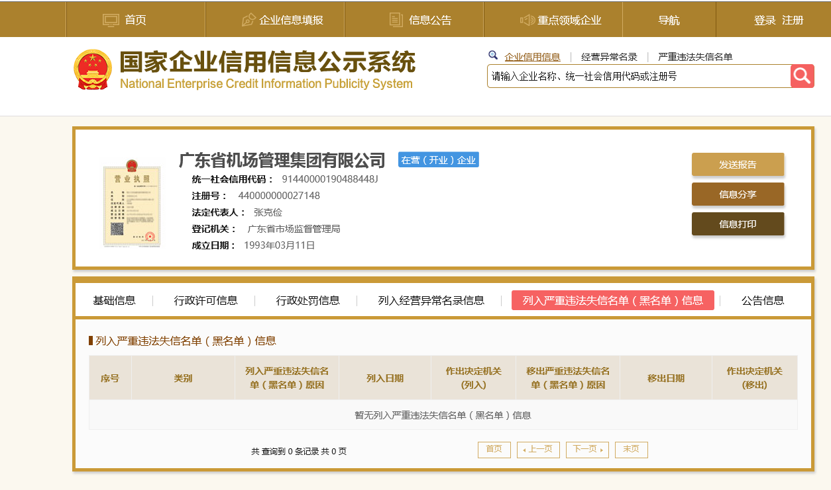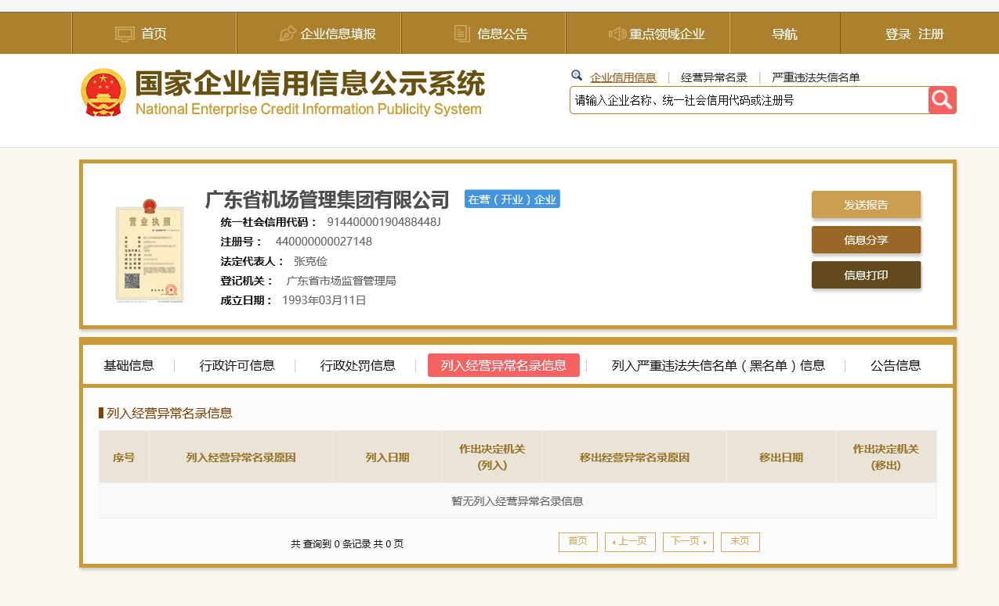 注：报价人须按上述格式要求截图并加盖公章，截图清晰显示单位名称及查询结果。

附件八：报价人提供信用信息报告

报价人应登陆“信用中国”网站（www.creditchina.gov.cn）下载并提供信用信息报告，报告生成日期为采购方采购公告发布之日后，且必须文字清晰并加盖报价人单位公章和骑缝章，供应商未按要求提供，其报价文件将被采购方拒绝接收。

注：报价人确定为成交供应商后，如在合同签订时发生严重失信行为的，采购方有权取消其成交资格，对此采购方不会向供应商提供任何补偿和费用。

附件九 制造商授权书

制造商授权书

致： （采购方）
我单位 （制造商名称）是按 （国家／地区名称）法律成立的一
家制造商，主要营业地点设在 （制造商地址）。兹授权按 （国家／地区名称）的法律正式成立的，主要营业地点设在 （报价人的单位地址） （报价人名称） 以我单位制造的 （材料名称）进行 （项目名称）竞价活动。我单位同意按照合同供货，并对产品质量承担责任。授权期限： 。

报价人名称： （盖单位章） 制造商名称： （盖单位章）
签字人职务： 签字人职务：
签字人姓名： 签字人姓名：
签字人签名： 签字人签名：

（采购人可根据项目需要是否要求报价人提供制造商授权书，自行进行删减）

其他附件文件

第四部分 合同部分
广州白云国际机场

普通货物采购合同

（示范文本）

甲 方（买 方）：
地 址：
法定代表人/授权代表：
项目负责人：
联系方式：
乙 方（卖 方）：
地 址：
法定代表人/授权代表：
项目负责人：
联系方式：

第一部分 合同通用条款
广州白云国际机场 公司（以下简称甲方）与 （公司名称） （以下简称乙方）就乙方为 （项目名称） 而向甲方提供货物供应及相关服务，经买卖双方协商一致，签订本合同，共同遵守如下条款：

定义
1.1 在本合同中（包括附件），如有下列名词及术语，除另有明确说明或上下文另有要求，均应具有本款所赋予的含义。
1.2 “合同”是指买卖双方签署的、载明买卖双方约定权利义务的协议，包括所有的附件、上述文件所提到的构成合同的所有文件以及日后对原合同做出的任何书面更改。
1.3 “合同价格”是指在乙方完全和适当地履行其合同义务后，甲方根据合同规定应支付给乙方的价款。
1.4 “生效日期”是指本合同第13条中所规定的合同的生效日期。
1.5 “技术资料”是指与合同产品相关的设计、制造、监造、检验、安装、调试、验收、性能验收试验和技术指导等文件（包括图纸、各种文字说明、标准、各种软件）。
1.6 “日、月、年”是指公历的日、月、年；“天”是指24小时；“周”是指7天。

2. 质量标准和技术要求
2.1 货物必须为本合同规定的、全新的、可正常使用的合格产品。
2.2 本合同所指的货物及服务应符合合同附件的技术规格所述的标准。如果没有提及适用标准，则应符合中华人民共和国国家标准或行业标准；以上标准必须是有关机构发布的最新版本的标准。

3. 包装和运输
3.1 包装必须与运输方式相适应，包装方式的确定及包装费用均由乙方负责；由于不适当的包装而造成货物在运输过程中有任何损坏由乙方负责。
3.2 包装应足以承受整个过程中的运输、转运、装卸、储存等，充分考虑到运输途中的各种情况（如暴露于恶劣气候等）和广州地区的气候特点，以及露天存放的需要。
3.3 包装费、运费已包含在合同价内。

4. 装运单证 【如有】
以下运输单证原件在交货同时交给甲方，其单证副本（或复印件）则应在交货前三天交给甲方：
（1）装箱单一式三份，注明订单号、装运标志、货物内容；
（2）进口部件应提供报关单及原产地证明。

5. 货物的风险转移和保险
在到货验收合格移交过程以前，货物的风险由乙方承担；移交后，风险由甲方承担。乙方交运的在途货物，风险由乙方承担。

6. 付款方式
6.1 在标的物到货、验收合格后，甲方在收到乙方提供的全额增值税专用发票后20个工作日内向乙方支付合同价款的97%。合同总价的3%作为货物质量保证金，在货物保质期满后如无质量问题则一个月内无息结清。
6.2 甲方付款方式：采用银行结算方式。

7. 技术文件
7.1 如甲方需要，乙方应向甲方提供包含保证甲方能够正确进行操作、检查、维修、维护、测试、验收和运作所需要的所有内容的技术文件（含电子文档）一式三套。
7.2 甲方完全按照乙方提供的技术文件指导所进行的任何操作、检查维修、维护、测试、验收所引起的系统、产品或其部件的损坏由乙方承担责任。
7.3 乙方未提供合同规定的技术文件，甲方可以推迟付款，直至乙方补齐有关技术文件。

8. 知识产权
8.1 乙方应保证甲方在中华人民共和国使用该货物或货物的任何一部分时，免受第三方提出的侵犯其专利权、商标权或其他知识产权的起诉。如发生此类纠纷，由乙方承担一切责任。
8.2 乙方为执行本合同而提供的技术资料、软件的使用权归甲方所有。

9. 税和关税
9.1 中国政府根据现行的税法规定对乙方或其雇员征收的与本合同有关的一切税费均应由乙方负担。
9.2 本合同执行有关的在中国境外发生的应属于乙方义务的一切税费均应由乙方负担。
9.3 合同总价包含应付的销售税、进口环节税（关税和增殖税等）和其它税项，以及运保费、安装调试费等。

10. 保密
10.1 双方保证对从另一方取得且无法自公开渠道获得的商业秘密（技术信息、经营信息及其他商业秘密）予以保密。未经该商业秘密的原提供方同意，一方不得向任何第三方泄露该商业秘密的全部或部分内容。但法律、法规另有规定或双方另有约定的除外。保密期限为五年。
10.2 一方违反上述保密义务的，应承担相应的违约责任并赔偿对方由此造成的损失。

11. 违约索赔
11.1 若乙方所提供的货物与合同要求不符，甲方有权拒收并要求乙方换货，乙方负担由此发生的一切损失和费用。
11.2 对有缺陷的零件、部件、产品或软件，乙方接到甲方通知后5天内更换或更新完毕，以达到合同规定的规格、质量和性能。甲方保留向乙方索赔的权利，同时乙方应相应顺延被更换货物的质保期。
11.3 若甲方发出索赔通知后15天内乙方未作出书面答复，则该索赔被视为已被乙方接受。如乙方未能在收到索赔通知后30天内或征得甲方同意的延长期限内，按照甲方选择的方法解决索赔事宜，保留进一步要求索赔的权利。
11.4 乙方逾期交货或逾期提供服务，每延误一天承担合同总价的万分之五的违约金。
11.5 合同任意一方逾期交货或逾期提供服务累计超过45日，且未书面协商一致的，违约方应当赔偿守约方与履约保证金等额的违约金。违约金不足以弥补守约方损失的，违约方应当另行予以赔偿。

12. 合同变更
12.1 根据实际情况，确实需变更原合同约定的货物，须提交相关变更清单对照表及其变更的依据，并经双方签订《补充协议》后实施。
12.2 无论乙方是按原合同要求提供的货物，还是根据现场实际情况变更后提供的货物，乙方都不能免除对上述货物应承担的责任。
12.3 如果由于甲方的原因造成乙方交付或安装工期延长，乙方应作为合同价内的风险因素，不因此向甲方索赔。

13. 合同生效、失效和终止
13.1 本合同经双方法定代表人或其授权代表签字并加盖公章后生效。
13.2 如果由于不可抗力因素而造成合同终止，甲方应立即以书面形式向乙方通告。乙方在收到有关证明后，立即停止货物的制造或采购。对于在收到此证明前乙方所完成的内容，甲方应及时向乙方支付相应金额。双方办理结算手续后，合同宣告失效。
13.3 因一方原因，合同无法继续履行时，应及时通知对方，办理合同终止协议，违约方应当按11.5条违约金标准赔偿守约方损失。如违约金不足以弥补守约方损失的，违约方应当另行予以赔偿。
13.4 如果合同中的任一方严重违反合同条款，则另一方可终止合同，并及时通知对方。

14. 不可抗力
14.1 “不可抗力”是指在订立本合同时不可预见，在本项目实施过程中不可避免发生并不能克服的自然灾害和社会性突发事件，如地震、海啸、瘟疫、水灾、骚乱、暴动、战争和专用条款约定的其他情形。由不可抗力原因造成不能及时供应合同规定的货物时，乙方应立即以书面形式通告甲方，并全力做好补救工作，防止损失因责任原因导致扩大。
14.2 在不可抗力事件发生后,双方应努力寻求采取合理的方案履行不受不可抗力影响的其他事项。如不可抗力因素继续存在，致使在合同规定或合同变更后的合同期限仍不能履行完毕，甲方则有权解除合同，双方均互不提出索赔。甲方不承担终止合同的责任，不没收履约保证金；乙方不得扣押预付款，双方在合同解除后30天内结算完毕。
14.3 如双方对不可抗力事件的影响估计将延续到30日以上时，双方应通过友好协商解决本合同的执行问题（包括交货、安装、试运行和验收等问题）。

15. 争议处理
15.1 凡与本协议有关而引起的一切争议，甲乙双方应首先通过友好协商解决，如经协商后仍不能达成协议时，任何一方可以向广州市白云区法院提起诉讼。
15.2 在进行法院审理期间，除提交法院审理的事项外，协议其他部分仍应继续履行。
15.3 本协议按照中华人民共和国的法律进行解释。

16. 其它
16.1 本合同之所有附件均为合同的有效组成部分，与本合同具有同样法律效力。
16.2 在执行本合同的过程中，所有经双方签署确认的文件（包括会议纪要、补充协议、设计变更文件）即成为本合同的有效组成部分，其生效日期为双方签字盖章之日期。
16.3 根据《采购合作对象管理办法》，项目实施、运行阶段，有下列情形之一的，列入不予合作对象名单：
1.不按采购文件要求，报价文件承诺的条件与采购方签订合同，或在合同签订中存在欺诈情形，违反采购文件规定，对采购方或关联公司不利；
2.违反合同约定，将承揽项目转包或违法分包给他人；
3.因成交供应商责任原因连续发生不安全事件、事故或造成恶劣不良影响；
4.使用的设备、材料以次充好或提供与合同不符的假冒伪劣产品等降低质量情形或造成不良影响；
5.因环保、噪音问题造成社会恶劣影响；
6.拖欠农民工工资，造成恶劣影响的，或发生上访维稳事件，或导致采购方或关联公司垫付农民工工资；
7.虚报工程量或设备、材料结算量，拒不接受第三方咨询单位按合同约定审定的工程造价，设备、材料数量，造成工程延误、设备材料到货期延误、结算滞后；
8.拒绝履行合同主要条款，造成合同无法正常履约；
9.因严重违约被采购方依法单方解除合同；
10.存在向采购方或关联公司相关工作人员行贿等不廉洁情形
16.4 本合同共 份，甲方持肆份，乙方持 份

第二部分 合同专项条款

17. 合同标的
17.1 本合同标的为 ，货物清单如下：【根据实际填写】
序号 | 产品名称 | 品牌 | 规格 | 单位 | 数量 | 单价(RMB) | 备注
1
2
3
4
5
6
包括产品供货、安装、调试、资料、售后服务、质保期保障等相关服务。

17. 合同价格
17.1 本合同含税总价为：人民币 (大写) 元整（¥ 元),
合同总价包括但不限于供货、安装和运输等价格。
合同有效期内如遇国家税收政策对该合同适用税率调整，合同的不含税价
保持不变，税额按新税率计算。
【根据实际填写】
17.2 本合同货物及服务的总价为固定不变价。同时，在整个合同有效期内发生的任何材料产品（或软件）增减及涉及的安装费用调整，合同总价均不作调整。
17.3 本合同总价包括了货物及附件的制造、包装、运输、保险、税费（包括关税、增值税等）以及安装、验收、技术服务（包括技术资料、图纸的提供）、售后服务、质保期保障等的全部费用。

18. 进度计划
18.1 到货地点：产品运至甲方指定地点落地交货。
18.2 交货期限: 合同签订后 天内交货并完成安装调试。

19. 验收与质保期
19.1 货物运抵交付地后，必须通过到货验收。如甲方要求到货后开箱抽检，乙方应予以配合。如甲方发现缺少、损坏部件，乙方须及时补齐，如因此造成工期拖延，甲方有权按延期交货索赔。
19.2 质保期为 个月，从货物全部到货并获得甲方出具的物资验收单之日起计算，在质保期内乙方免费提供产品正常使用情况下的维修及保养服务。质保期内产品本身质量出现问题或由于产品本身质量原因造成的任何损伤或损坏，乙方应及时给予免费维修或免费更换，由此引起的一切费用由乙方负责。新更换的产品质保期则从更换后双方确认能正常使用时起计。
19.3 质保期内因用户使用、管理不当所造成的损失由甲方承担，乙方提供有偿服务。
19.4 在有关部门进行验收时，乙方应及时配合甲方。
19.5 乙方货物质量和提供的服务不符要求,致使不能实现合同目的,甲方可拒收货物或解除合同。甲方拒收货物或者解除合同的，标的物运输、毁损及丢失的风险由乙方承担。

20. 附件
附件1：货物清单与用户需求书
附件2：招标、投标文件（如有）
附件3：广州白云国际机场廉洁协议
附件3

广州白云国际机场廉洁协议

为保障双方在业务来往中的合法权益，降低交易成本，提高工作效率，保障各自经济利益，保持廉洁自律，促进廉洁从业，防止各种违法及不正当行为的发生，预防商业贿赂和不正当竞争，甲、乙双方就合作过程中员工职业操守等事宜订立本协议。

1.本协议适用范围
甲乙双方一致确认，本协议效力适用于甲方与乙方（含分支机构等关联机构）的所有业务合作往来的全过程，包括但不限于招投标、货比三家、竞争性谈判、商务谈判等物资、服务采购环节及合同签订、履行环节等。

2.本协议期限
本协议期限与业务外包主合同保持一致。

3.双方职责
3.1 甲、乙双方应当自觉遵守国家关于廉洁从业的各项规定。双方应对各自工作人员开展廉洁教育，增强相关人员廉洁自律的意识。双方人员的业务活动应坚持公开、公平、公正的原则，不得损害国家和企业利益。
3.2 合同一方及其工作人员应当保持与合同相对方及其工作人员的正常业务交往，不得向对方工作人员及其亲属有以下任何一项行为：
3.2.1 支付回扣等好处费；
3.2.2 支付礼金、有价证券或贵重物品，或报销任何应由个人支付的费用；
3.2.3 为对方工作人员购置或者提供通讯工具、交通工具、家电、高档办公用品等物品；
3.2.4 邀请对方工作人员参加可能对其公正执行职务有影响的宴请、旅游或其它娱乐活动；
3.2.5 为对方工作人员提供住房装修、婚丧嫁娶、家属的工作安排或出国（出境）等提供方便或财物支持；
3.2.6 与对方工作人员就双方合作内容涉及的权利义务变更等进行私下商谈或者达成默契；
3.2.7 其它可能对对方工作人员公正执行职务有影响的不当行为。
3.3 合同一方及其工作人员在履约过程中应当廉洁自律，不得向对方的客户索取和收受财物、有价证券或其他好处。
3.4 乙方如发现甲方工作人员违反协议，收受对方好处或有其它不当行为的，应向甲方指定纪检监察部门举报。接受举报一方不得以任何借口对举报方进行报复。
甲方指定纪检监察部门接受举报的电话或邮箱： 。

4.违约责任
4.1 协议中任何一方因不履行本协议下约定内容导致的一切后果，应自行承担。
4.2 乙方违反本协议或者采用不正当的手段行贿甲方工作人员，甲方有权解除本项目主协议，乙方应向甲方支付主合同约定的违约金，并承诺对被列入“禁止参与白云机场招标采购名单”无异议。

5.其他事项
本廉洁协议作为甲方招标、采购文件的一部分，与业务外包主合同具有同等法律效力。

（签章页）
甲 方（盖章）： | 乙 方（盖章）：
法定代表人/授权代表（签字）： | 法定代表人/授权代表（签字）：
日期： 年 月 日 | 日期： 年 月 日
开户银行： | 开户银行：
银行账号： | 银行账号：

